Formation à T-SQL
Support de cours
Cyril Seguenot
2018
Résumé
Support d’accompagnement d’une formation à T-SQL faite en présentiel

Toute représentation ou reproduction intégrale ou partielle faite sans le consentement de l’auteur ou de ses ayants droit ou ayants cause est illicite selon le Code de la propriété intellectuelle (Art L 122-4) et constitue une contrefaçon réprimée par le Code pénal.
Seules sont autorisées (Art L122-5) les copies ou reproductions strictement réservées à l’usage privé du copiste et non destinées à une utilisation collective, ainsi que les analyses et courtes citations justifiées par le caractère critique, pédagogique ou d’information de l’œuvre à laquelle elles sont incorporées, sous réserve, toutefois, du respect des dispositions des articles L 122-10 à L 122-12 du même Code, relatives à la reproduction par reprographie.
©Cyril Seguenot 2018

Table des matières
1 Introduction 3
2 Procédures stockées et fonctions 3
2.1 Présentation 3
2.2 Procédures et fonctions prédéfinies 4
2.3 Créer des procédures stockées 6
2.4 Créer des fonctions 7
3 Types définis par l’utilisateur 8
4 Gestion des erreurs 9
4.1 Description d’une erreur 9
4.2 Intercepter une erreur 10
4.3 Lever une erreur 11
5 Métadonnées 12
6 SQL dynamique 15

- Introduction
Transact-SQL (abrégé en T-SQL) est une extension du langage SQL pour le SGBD SQL Server
Il comprend des instructions de type langage procédural, telles que :
- Déclaration et affectation de variables
- Lots et blocs d’instructions
- Instructions d’affichage
- Instructions conditionnelles
- Boucles
- Fonctions
- Procédures stockées
- Déclencheurs
- …
Lots d’instructions
Un lot est un ensemble d’instructions T-SQL compilées en un seul plan d'exécution par la moteur SQL. Il est exécuté par une commande GO située après la dernière instruction. GO n'est pas une instruction T-SQL, mais une commande reconnue par les utilitaires SSMS et SQLCMD.
Un lot d'instructions commence après la commande GO du lot précédent. Ainsi les variables déclarées avant une commande GO ne sont pas utilisables après celle-ci.
Un lot ne compile pas s'il contient une erreur de syntaxe.
GO est indispensable avant d'utiliser un objet qu'on vient de créer. Par exemple, si on veut insérer des données dans une table, il faut que cette dernière ait été créée dans un lot qui précède celui qui contient l'insertion de données.
Les lots permettent également d’augmenter la vitesse de traitement d’un ensemble de requêtes. Ainsi, l'insertion de 10 000 lignes dans une table est beaucoup plus rapide si elle est faite par lots de 500 lignes que si elle est faite ligne à ligne. Au-delà d’une certaine taille de lot, d’autres considérations entrent en jeu et les performances diminuent à nouveau.
NB/ Un lot n’est pas une transaction, mais peut contenir des transactions
- Procédures stockées et fonctions
  - Présentation
Les procédures stockées et fonctions sont des ensembles d’instructions T-SQL stockés directement dans la base. Dans le principe, elles sont semblables aux fonctions d’un langage de programmation tel que C#.
Elles ont pour but de :
- Centraliser des traitements complexes et des règles métier
- Accroitre les performances
- Sécuriser l’exécution de certains traitements
La centralisation de code SQL dans la base plutôt que dans l’application :
- Facilite la réutilisabilité du code SQL
- Facilite la mise à jour du code SQL, sans avoir à recompiler ni déployer l’application entière
- Permet d’avoir une couche d’isolation supplémentaire entre le code de l’application et la structure des données dans la base. Ainsi, si l’application accède à certaines données uniquement depuis des vues, procédures ou fonctions, l’appel de ces dernières peut rester inchangé, même si leur code SQL interne change, par exemple suite à une modification du schéma de la base.
- Offre des possibilités supplémentaires pour la sécurisation des données, car on peut appliquer des droits sur les différents objets de la base.
- Dans le cas d’un accès à la base par l’intermédiaire du réseau, cela permet de diminuer le trafic réseau puisque les instructions SQL à transmettre au SGBD sont beaucoup plus courtes.
Caractéristiques communes aux procédures stockées et fonctions :
- Elles peuvent être appelées par des commandes ADO.Net classiques
- La première fois qu’une procédure ou fonction est exécutée, SQL Server crée un plan d’exécution et le garde en mémoire pour optimiser les exécutions suivantes.
- Elles peuvent retourner une valeur ou une table.
- On peut leur appliquer des droits d’exécution
Caractéristiques propres aux fonctions :
- Elles retournent obligatoirement un résultat
- Elles s'utilisent essentiellement dans des requêtes SQL (tandis que les procédures sont des programmes autonomes qui peuvent être lancés par un client).
A ce titre une fonction ne peut pas comporter :
- De transaction (puisque la requête qui l'utilise est déjà une transaction)
- De mise à jour (INSERT, UPDATE, DELETE...)
- De gestion d'erreur à la manière d'une procédure
- De SQL dynamique
- D'appel à une procédure
- De création de tables temporaires
- D'ordre SQL DDL ou DCL, exception faite des fonctions table pour lesquels les ordres CREATE, INSERT etc., visent uniquement la variable table

  - Procédures et fonctions prédéfinies
SQL Server fournit plusieurs centaines de procédures stockées et fonctions prédéfinies. Dans Management Studio, elles sont visibles dans les branches « Programmabilité \ Procédures stockées \ Procédures stockées système » et « Programmabilité \ Fonctions \ Fonctions système », comme le montre l’image ci-dessous :
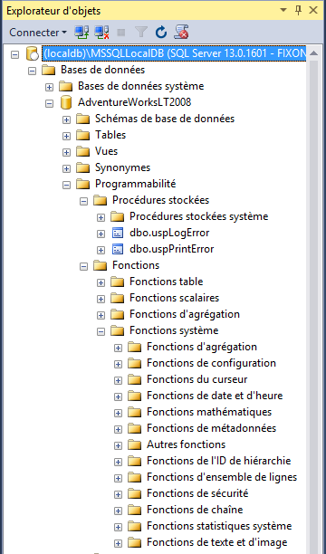
La procédure sp_help est pratique pour afficher la description complète d’un objet SQL passé en paramètre (table, vue, procédure, type…)
Lorsqu’on exécute la ligne de code suivante sur la base Northwind, dans laquelle Customers est le nom d’une table :
sp_help 'Customers'
… on obtient le résultat suivant :
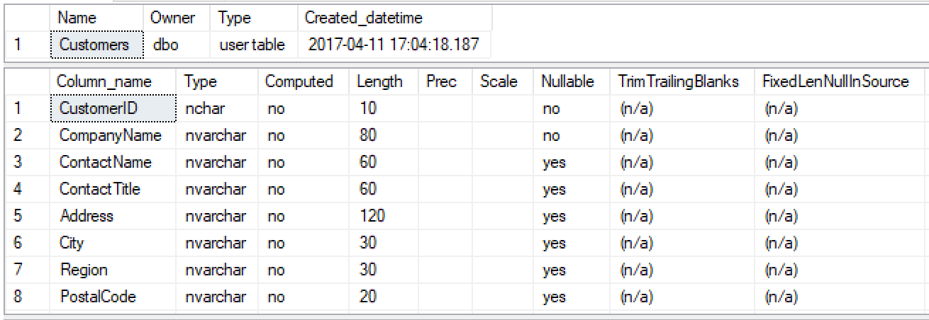
  - Créer des procédures stockées
L’exemple ci-dessous montre la syntaxe de création d’une procédure stockée avec paramètres
create procedure AppliquerRabais @taux real, @montantMin money
as
begin
Update OrderDetail set Discount = @taux
where Quantity * UnitPrice >= @montantMin
end
go
On peut affecter des valeurs par défaut aux paramètres :
create procedure AppliquerRabais
@taux real = 0.20, @montantMin money = 100
as
begin
Update Order_Details set Discount = @taux
where Quantity * UnitPrice >= @montantMin
end
go
Pour appeler la procédure, on utilise exec :
exec AppliquerRabais 0.20, 200
NB/ Une procédure peut aussi exécuter une ou plusieurs instructions select, mais- ceci a peu d'intérêt, car le résultat n'est pas exploitable dans une autre instruction SQL (contrairement aux fonctions)
On peut utiliser des paramètres de sortie de façon à renvoyer un résultat au code appelant :
create procedure AjouterRegion @nom nvarchar(50), @id int output
as
begin transaction
select @id = isnull(max(RegionId), 0) + 1 from region (updlock)
insert Region (RegionId, Name) values (@id, @nom)
commit transaction
go
L’appel de la procédure se fait en rajoutant le mot output devant le ou les paramètre(s) en sortie.
-- Exécution de la procédure et récupération de l'id de la nouvelle région
declare @RegId int
EXEC AjouterRegion 'NorthEast', @RegId OUTPUT
select @RegId

  - Créer des fonctions
Une fonction retourne obligatoirement un résultat, qui est soit une valeur unique (fonction scalaire), soit un ensemble d’enregistrements (fonction table).
Fonction scalaire
create function ufn_Add (@a int, @b int)
returns int
as
begin
return @a + @b
end
go
Cette fonction peut être appelée de la façon suivante :
select dbo.ufn_Add(5, 9)
NB/ Il faut obligatoirement préfixer la fonction par le nom du schéma.
Fonction table
La syntaxe la plus générale est la suivante :
create function ufn_ClientsDuPays(@pays nvarchar(40))
returns @TableClients table
(
Id nvarchar(10) primary key,
Nom nvarchar(40) not null
)
as
begin
insert @TableClients
select CustomerID, CompanyName
from Customers
where country = @pays

return
end
go
On décrit la table mémoire qui contient le résultat de la fonction (TableClients) avant le corps de la fonction. Le fait de déclarer une clé primaire sur cette table apporte une sécurité (on s’assure ainsi que le résultat ne peut pas contenir deux lignes identiques), et de meilleures performances.
Si le corps ne contient qu’une seule instruction SQL (comme c’est le cas ici), on peut simplifier cette syntaxe de la façon suivante (qu’on appelle fonction inline) :
create function ufn_ClientsDuPays(@pays nvarchar(40))
returns table
as
return (select CustomerID, CompanyName
from Customers
where country = @pays)
go
L’appel de la fonction s’effectue de la façon suivante :
select * from ufn_ClientsDuPays('France')
On peut vraiment traiter le résultat de la fonction comme une table ordinaire, sur laquelle on peut faire des jointures :
select c.Id, count(*) NbCommandes
from ufn_ClientsDuPays('France') c
inner join orders o on c.Id = o.CustomerID
group by c.Id
Les fonctions tables peuvent être utilisées comme des vues paramétrables, c’est-à-dire regrouper les informations de plusieurs tables en jointures, de façon à faciliter l’écriture d’autres requêtes. Ex :
create function ufn_TerritoiresDuSalarie(@IdSalarie int)
returns table as
return (select R.RegionID, R.RegionDescription,
T.TerritoryID, T.TerritoryDescription
from EmployeeTerritories ET
inner join Territories T on ET.TerritoryID = T.TerritoryID
inner join Region R on T.RegionID = R.RegionID
where ET.EmployeeID = @IdSalarie)
go

-- Appel de la fonction
select RegionDescription, TerritoryDescription
from ufn_TerritoiresDuSalarie(9)
- Types définis par l’utilisateur
On peut déclarer des tables mémoires, c’est-à-dire des tables dont le contenu reste en mémoire et n’est pas écrit sur le disque. Elles s’utilisent de façon similaire à des tables physiques.
Ce type de table est surtout utilisé pour stocker des valeurs saisies par l’utilisateur ou issues d’un traitement intermédiaire, en vue d’alimenter une requête ensembliste. En effet, le moteur de base de données offre les meilleures performances en travaillant de façon ensembliste.
Exemple de création d’une table mémoire :
create type TypeTablePersonne as table
(
Id nvarchar(10) primary key,
Nom nvarchar(40) not null
)
go
Récupération du résultat d’une fonction dans une variable de ce type :
declare @clients TypeTablePersonne
insert @clients
select Id, Nom from ufn_ClientsDuPays('France')
- Gestion des erreurs
  - Description d’une erreur
Lorsqu’une erreur survient lors de l’exécution d’un code T-SQL, SQL Server renvoie un message d’erreur contenant les informations suivantes :
- Numéro identifiant
- Niveau (= sévérité) : numéro compris entre 0 et 24, de l’erreur la moins grave à la plus grave
- Etat : numéro qui identifie le contexte dans lequel s’est produite l’erreur
- Nom de la procédure ou fonction qui a provoqué l’erreur
- Numéro de la ligne qui a provoqué l’erreur (par rapport au début du lot courant)
- Texte descriptif
Exemple 1 : Créons la procédure suivante :
create procedure usp_CreateShipper (@Id int, @Name nvarchar(100), @Phone varchar(20))
as
begin
insert Shipper(ShipperId, CompanyName, Phone)
values (@Id, @Name, @Phone)
end
Lorsqu’on exécute cette procédure en lui passant des valeurs de paramètres, on obtient l’erreur :
Msg 544, Niveau 16, État 1, Procédure usp_CreateShipper, Ligne 4 [Ligne de départ du lot 8]
Cannot insert explicit value for identity column in table 'Shipper' when IDENTITY_INSERT is set to OFF.
En effet, le code de la procédure essaie d’affecter explicitement une valeur à la colonne ShipperId de type auto-incrémenté, ce qui n’est pas autorisé.
Exemple 2 : Créons la fonction suivante :
create function ufn_DivideNumbers (@a float, @b float)
returns float
as
begin
return @a / @b
end
go
Lorsqu’on appelle cette fonction de la façon suivante :
select dbo.ufn_DivideNumbers (5, 0)
…on obtient l’erreur suivante :
Msg 8134, Niveau 16, État 1, Ligne 17
Divide by zero error encountered.

  - Intercepter une erreur
Comme en C#, il est possible d’intercepter une erreur afin d’y réagir de façon appropriée. Ceci est possible au moyen d’une construction BEGIN TRY…END TRY, BEGIN CATCH…END CATCH
Exemple :
begin try
select dbo.ufn_DivideNumbers (5, 0)
end try
begin catch
print 'Erreur lors de l''appel à ufn_DivideNumbers : ' + ERROR_MESSAGE()
end catch
Ce code affiche le message suivant :
Erreur lors de l'appel à ufn_DivideNumbers : Divide by zero error encountered.
A l’intérieur d’un bloc catch, on peut utiliser les fonctions suivantes pour récupérer les informations de l’erreur :
ERROR_NUMBER(), ERROR_SEVERITY(), ERROR_STATE(), ERROR_LINE(), ERROR_MESSAGE()
On peut également choisir de propager l’erreur au niveau supérieur si l’on n’est pas en mesure de la gérer correctement, grâce à l’instruction THROW (à partir de SQL Server 2012)
On peut ainsi choisir de traiter certaines erreurs et pas d’autres ;
Exemple :
begin try
select dbo.ufn_DivideNumbers (5, 0)
end try
begin catch
if ERROR_NUMBER() = 8134
print 'Le diviseur doit être différent de 0'
else
THROW
end catch
Ici, on n’intercepte que l’erreur de division par 0 et on propage toutes les autres.
Comme en C#, les erreurs sont propagées tant qu’elles ne sont pas interceptées.

  - Lever une erreur
On peut lever soi-même une erreur en utilisant l’instruction RAISERROR.
Exemple :
create procedure usp_DeleteOrderDetail @orderId int, @productId int
as
begin
-- Si on tente de supprimer la dernière ligne de la commande,
-- on lève une erreur
if (select count(*) from Order_Details where OrderID = @orderId) = 1
begin
RAISERROR ('Vous ne pouvez pas supprimer la dernière ligne de la commande !',
12, 1)
return
end

-- Suppression de la ligne de commande pour le N° de commande
-- et le N° de produit passés en paramètre
delete from Order_Details
where OrderID = @orderId and ProductID = @productId
end
go
/!\ RAISERROR ne fait pas sortir de la procédure ; il faut appeler explicitement return pour sortir.
Pour que le code appelant puisse intercepter spécifiquement l’erreur qu’on a levée, il est préférable de lui associer un numéro identifiant. Pour cela, il faut au préalable définir un message d’erreur à l’aide de la procédure sp_addmessage :
exec sp_addmessage @msgnum = 50001, @severity = 12,
@msgText = 'Last order detail can not be delete', @lang='us_english'
exec sp_addmessage @msgnum = 50001, @severity = 12,
@msgText = 'La dernière ligne de la commande ne peut pas être supprimée',
@lang='french'
Caractéristiques des messages d’erreurs
- Le message doit obligatoirement être déjà défini en anglais avant d’être défini dans une autre langue.
- Le numéro doit être compris entre 50001 et 2^31. Pour remplacer un message déjà existant, il faut spécifier en plus le paramètre @replace = ‘replace’
Utilisation du message pour lever l’erreur :
create procedure usp_DeleteOrderDetail @orderId int, @productId int
as
begin
-- Si on tente de supprimer la dernière ligne de la commande,
-- on lève une erreur
if (select count(*) from Order_Details where OrderID = @orderId) = 1
begin
RAISERROR (50001, 12, 1)
RETURN
end

-- Suppression de la ligne de commande pour le N° de commande
-- et le N° de produit passés en paramètre
delete from Order_Details
where OrderID = @orderId and ProductID = @productId
end
Pour tester, exécutons le code suivant :
exec usp_DeleteOrderDetail 10271, 33
On obtient bien le message d’erreur :
Msg 50001, Niveau 12, État 1, Procédure usp_DeleteOrderDetail, Ligne 7 [Ligne de départ du lot 36]
Last order detail can not be delete
NB/ Pour modifier la langue d’affichage des messages, d’erreur, on peut au préalable faire :
set language 'french'

- Métadonnées
Une base de données est autodescriptive, c’est-à-dire qu’elle contient des métadonnées qui décrivent les objets qu’elle contient.
La façon d’accéder aux métadonnées d’une base fait l’objet d’une norme ISO. Celle-ci définit un schéma nommé INFORMATION_SCHEMA, contenant un ensemble de vues, qui permet un accès standardisé aux métadonnées, quel que soit la version de la base, et la façon dont les métadonnées sont organisées et stockées.
NB/ On peut faire l’analogie avec les métadonnées des objets d’une application net, qui sont décrites par la classe System.Type, et accessibles durant l’exécution, grâce à la méthode GetType de la classe Object.
SQL Server est conforme à la norme ISO qui définit INFORMATION_SCHEMA. Dans Management Studio, les vues sont visibles dans la branche « Vues \ Vues du système » de chaque base :
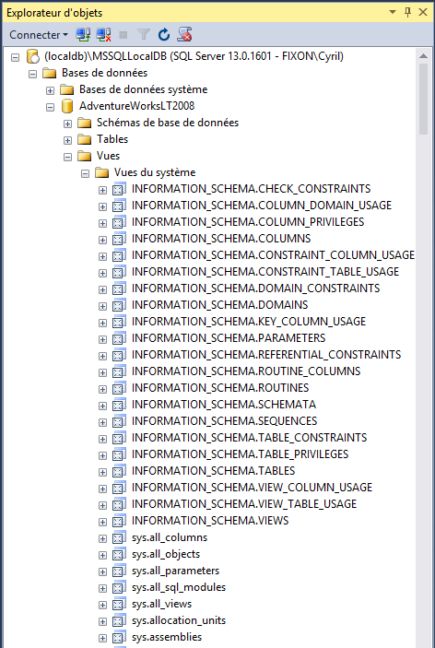
En outres, comme on peut le voir dans l’image ci-dessus, SQL Server a ses propres vues système définies dans le schéma sys.
Il est conseillé d’utiliser au maximum les vues standard de INFORMATION_SCHEMA, qui sont indépendantes de la version de la base. Ces vues sont décrites sur cette page de doc Microsoft.
Les vues du schéma sys fournissent cependant plus d’informations. Pour les exploiter, on utilise souvent les fonctions OBJECT_ID et OBJECT_NAME, qui permettent d’obtenir l’id d’un objet à partir de son nom et inversement En effet, les vues du schéma sys ne fournissent souvent que les id et non les libellés des objets.
NB/ Une instance SQL Server contient également des bases de données système qui contiennent d’autres types de métadonnées :
- La base Master contient les métadonnées de l’instance (paramétrages, utilisateurs, référence des bases de données)
- La base msdb contient les métadonnées des services annexes (SQL-Agent, messagerie, …)
Voici quelques exemples de requêtes exploitant les vues standard et les vues système de SQL Server :
--Liste des colonnes d'une base triées par schéma et par table :
select TABLE_SCHEMA, TABLE_NAME, COLUMN_NAME, DATA_TYPE, CHARACTER_MAXIMUM_LENGTH, IS_NULLABLE, COLUMN_DEFAULT
from INFORMATION_SCHEMA.COLUMNS
order by 1,2,3

--Liste des clés étrangères avec tables et colonnes associées :
SELECT DISTINCT OBJECT_NAME(f.parent_object_id) [Table]
,COL_NAME(fc.parent_object_id, fc.parent_column_id) [Colonne clé étrangère]
,OBJECT_NAME (f.referenced_object_id) [Table référencée]
,COL_NAME(f.referenced_object_id, fc.referenced_column_id) [Colonne Id]
FROM sys.foreign_keys f
INNER JOIN sys.foreign_key_columns AS fc ON f.object_id = fc.constraint_object_id

-- Nombre d’enregistrements par table :

SELECT SCHEMA_NAME(t.schema_id) [SchemaName],
t.name AS [TableName],
SUM(p.Rows) AS [RowCount]
FROM sys.tables AS t
INNER JOIN sys.partitions AS p ON t.object_id = p.object_id
WHERE p.index_id < 2
GROUP BY t.schema_id , t.name
ORDER BY [SchemaName], [TableName]
Explications :
Le nombre de lignes de la table est égal au nombre de lignes de l'index cluster associé. Comme une table peut s’étendre sur plusieurs partitions, il faut faire la somme des nombres de lignes de l’index sur toutes les partitions.
Index_id représente l'ID de l'index et peut prendre les valeurs suivantes :
- 0 : segment de mémoire
- 1 : index cluster
- >= 2 : index non-cluster

- SQL dynamique
Il est possible de construire et exécuter une requête dynamiquement, c’est-à-dire par le code SQL lui-même.
Exemple :
Create Procedure usp_DropFunctionsForSchema @SchemaName sysname
as
begin
DECLARE @sql nvarchar(max) = '';

With func as(
select name, type
from sys.objects
where schema_id = SCHEMA_ID(@SchemaName)
and type IN ('IF', 'TF', 'FN', 'P')
and name <> 'usp_DropFunctionsForSchema'
)
select @sql = @sql + ('drop ' +
case
when type in ('IF', 'TF', 'FN') then 'function '
when type = 'P' then 'procedure '
end +
@SchemaName + '.' + name + ';' + char(13))
from func;

exec (@sql)
end
GO
Cette procédure stockée a pour objectif de supprimer toutes les procédures et fonctions d’un schéma dont le nom est passé en paramètre.
Elle utilise une CTE (Common Table Expression) dont la requête ramène tous les noms des procédures stockées et fonctions du schéma. Pour chaque ligne ramenée par cette requête, on construit dynamiquement une requête de suppression de la procédure ou fonction (ex : « drop function sch.MaFonction »), puis on la concatène à la variable @sql. Cette variable contient à la fin un texte du type :
drop function truc.ufn_Add;
drop function truc.ufn_Clients;
...
…avec une ligne pour chaque procédure ou fonction du schéma
L’instruction exec (@sql) lance finalement l’exécution de ce code SQL construit dynamiquement.
La procédure stockée sp_executesql
La construction du code SQL dynamique peut s’avérer complexe et fastidieuse lorsqu’il contient plusieurs valeurs paramétrées, notamment des valeurs chaînes. En effet, les chaînes doivent être entourées de simples côtes, qui doivent être précédées du caractère d’échappement car il s’agit d’un caractère spécial. Or le caractère d’échappement est précisément la simple côte, ce qui conduit à un code difficile à lire.
Ex : Supposons qu’on veuille construire dynamiquement des requêtes ressemblant à ce qui suit, dans lesquelles le nom et l’id seraient passés en paramètre :
update Client set Nom = 'Toto' where Id = 1
Il faudrait pour cela utiliser le code suivant :
declare @sql nvarchar(max)

set @sql = 'update Client set Nom = ''' + @nom + ''' where Id = ' + cast(@id as nvarchar)
exec(@sql)
On est obligé de doubler les simples côtes et de faire des conversions de types pour les variables qui ne sont pas de type chaîne.
SQL Server fournit la procédure stockée sp_executesql qui facilite beaucoup la gestion des variables. Ainsi on peut construire et exécuter la requête précédente de la façon suivante :
set @sql = 'update Client set Nom = @Nom where Id = @Id'
declare @params nvarchar(50) = '@Nom nvarchar(40), @Id int'

exec sp_executesql @sql, @params, @nom, @id
NB/ SQL Server fournit également la procédure stockée sp_MSforeachtable, qui permet d’exécuter du sql dynamique sur chacune des tables de la base.
Exemple : pour supprimer toutes les tables de la base :
EXEC sp_MSforeachtable "drop table ?"

